  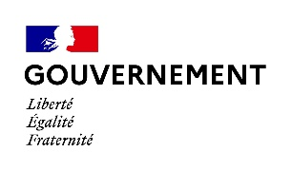

**PAC80**

**2023-2024**

**BILAN FINANCIER**

Nom de l’établissement :

Ville :

Mail :

|  |  |  |  |
| --- | --- | --- | --- |
| **PRODUITS / RECETTES\*** | | **CHARGES / DEPENSES** | |
|  | Montant en € |  | Montant en € |
| Département de la Somme |  | Entrées / Billetterie |  |
| Autres |  | Prestations / Interventions |  |
|  |  | Transports |  |
|  |  | Autres / divers |  |
| **Total des produits** |  | **Total des charges** |  |

*Pour les produits, merci de vous reporter aux données chiffrées présentées dans l’arrêté

**A retourner dès que votre établissement a toutes les factures en sa possession**

**Par mail à** : [**pac80@somme.fr**](mailto:pac80@somme.fr)(**en format texte : Word, libre office uniquement…**)

Le budget doit tenir compte de l’ensemble des dépenses dans le cadre du PAC 80 2023-2024.